附件1
新教务系统360综合考核操作指南

- 教师同事评价
- 登录新教务系统教师端个人页面，点击左侧【教学考评】-【教学评价】-【教师教学评价】功能
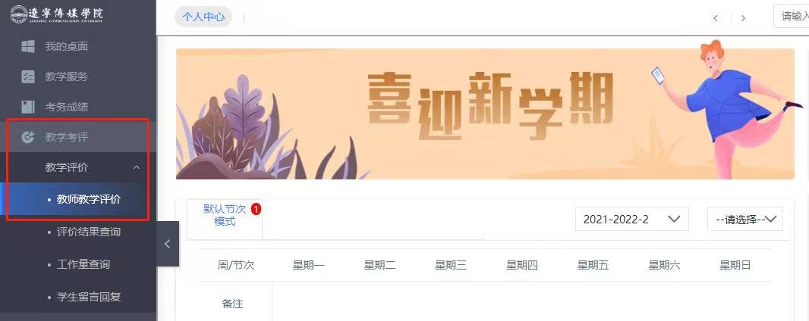
- 教师互评项目点击【进入评价】
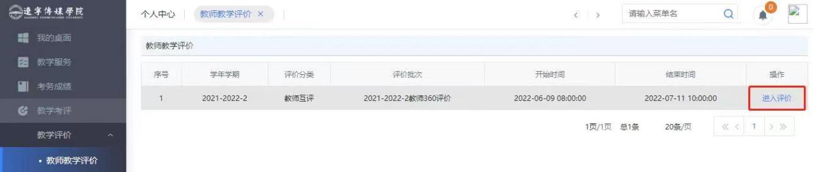
- 选择本系教师进行评价
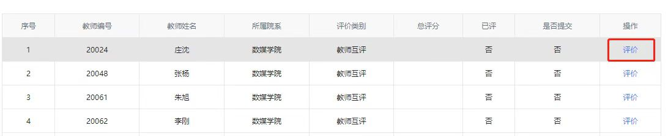
- 点击评价选项前方圆点即可选中此选项，评价完成点击【提交】
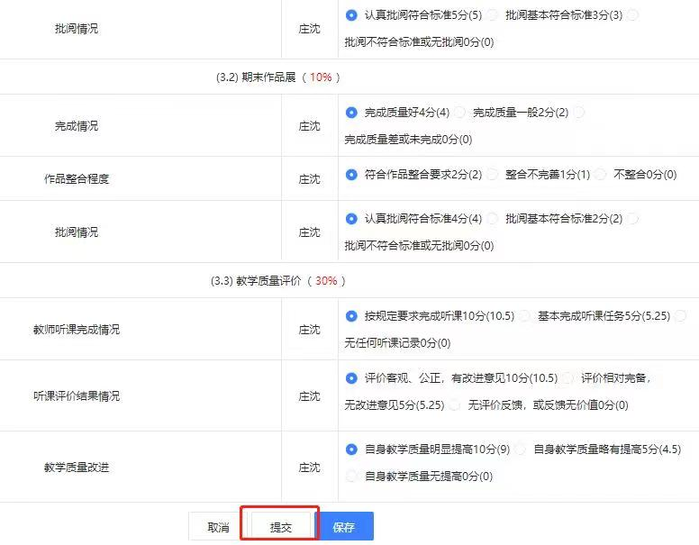
- 领导考核评价
1.登录新教务系统教师端个人页面，点击左侧【教学考评】-【教学评价】-【教师教学评价】功能
2.系部领导考核项目点击【进入评价】
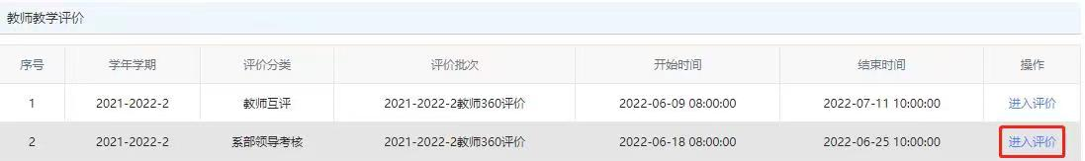
3.选择教师进行评价
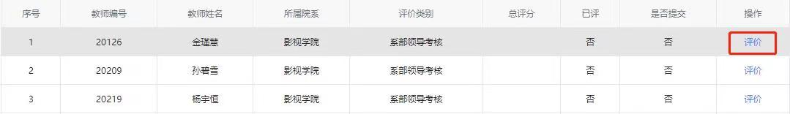
4.点击评价选项前方圆点即可选中此选项，全部评价完成点击【提交】
